***“UNIVERSIDAD DE LAS FUERZAS ARMADAS ESPE”***

|  |
| --- |
| Prueba de Caja Blanca y Caja Negra |
| ***“SUMA DE DOS NÚMEROS”***  **Integrantes:**  Lenin Palacios  Jose Giler  Tania Tipán  **Fecha 2021/02/21** |

1.- Código Fuente

|  |
| --- |
| #include <stdio.h>  int main()  {  int num1,num2,num3;  printf("\nIngrese primer numero: ");  scanf("%d",&num1);  while(num1<0){  printf("\nError, Ingrese numero positivo: ");  scanf("%d",&num1);  }  printf("\nIngrese segundo numero: ");  scanf("%d",&num2);  while(num2<0){  printf("\nError, Ingrese numero positivo: ");  scanf("%d",&num2);  }  num3=num1+num2;  printf("\nLa suma de %d+%d es: %d",num1,num2,num3);  return 0;  } |

2.-Diagrama de Flujo

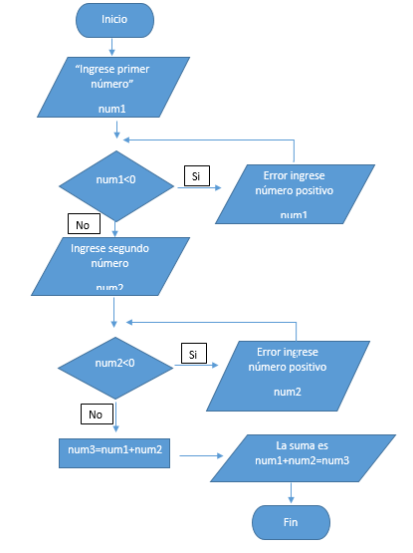

3.- Grafo de flujo

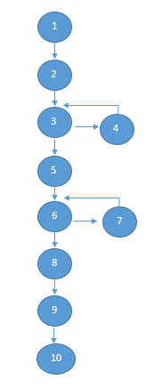

4.- Cálculo de Complejidad Ciclomática

**RUTAS**

**R1: 1,2,3,5,6,8,9,10**

**R2: 1,2,3,4,3,5,6,8,9,10**

**R3: 1,2,3,5,6,7,6,8,9,10**

**R4: 1,2,3,4,3,5,6,7,6,8,9,10**

Se puede calcular de las siguientes formas:

* V(G) = número de nodos predicados(decisiones)+1 = 2+1 = 3
* V(G) = A – N + 2 = 11 – 10 + 2 = 3

DONDE:

**P:** Número de nodos predicado

**A:** Número de aristas

**N:** Número de nodos

**Prueba de Caja negra**

|  |  |  |  |  |
| --- | --- | --- | --- | --- |
| Variables | CE(Equivalencia) | Estado | Mensaje | Representante |
| num1  num2  num3 | num1: positivo  num2: positivo | Válido  Válido |  | 5  2  7 |
| num1  num2  num3 | num1: negativo  num2: positivo | No Válido Válido | Error, vuelva a ingresar | -3 3 15  18 |
| num1  num2  num3 | num1: positivo  num2: negativo | Válido  No Válido | Error, vuelva a ingresar | 3 -3 3  6 |
| num1  num2  num3 | num1: negativo  num2: negativo | No Válido  No Válido | Error, vuelva a ingresar  Error, vuelva a ingresar | -3 3 -2 2  5 |

Caso 1:

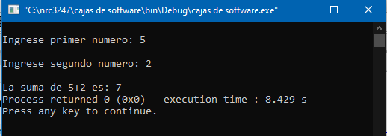

Caso 2:

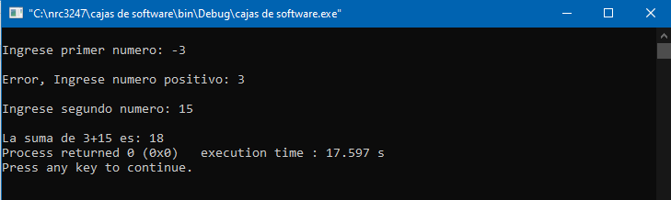

Caso 3:

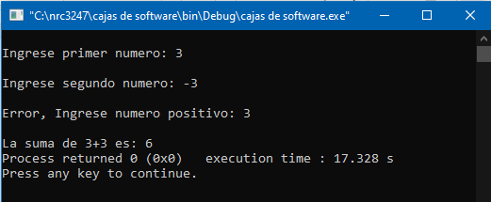

Caso 4:

